1. **Instalação do Node js:**

**Link :https://nodejs.org/pt**

1. **Instalação do Ionic:**

**Link :** **https://ionicframework.com/**­­­­

Ou seja, no prompt digitar a linha: **npm install -g @ionic/cli**

1. **Instalação do Angular:**

No prompt digitar a linha: **npm install -g @angular/cli**

1. **Criar um projeto:**

* Escolha uma pasta onde estarão seus projetos. Pode ser qualquer uma. No meu Exemplo é a pasta Teste.  
    
  Interface gráfica do usuário, Aplicativo

  Descrição gerada automaticamente
* Digite **ionic start** para começar a criação

* Digite n para não no que tange ao uso de assistente de criação:

* Escolha Angular:

* Digite o nome do seu projeto. No meu caso, chamei de Exemplo, mas pode ser qualquer um:

* Para os tipos de modelos, vamos começar com o tipo blank:

* Escolha NgModels:

* Vai demorar um pouquinho, pois depende da sua Internet. Não precisa criar conta:

* Entre na pasta do seu projeto. Pode ser usando o comando abaixo do DOS: **cd Exemplo**. Lembrando que você deve substituir o Exemplo pelo nome do seu projeto.

* Após entrar na pasta do projeto e digitar **code .**

* O VScode abrirá**.**

* Para rodar o projeto, basta entrar no Terminal, no próprio prompt, dentro da pasta de seu projeto, e digitar **ionic serve**.

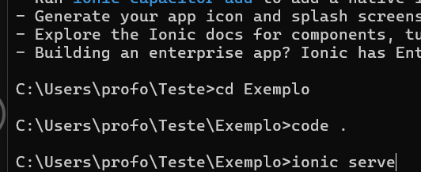

O Browser abrirá:

* Se desejar, instalar a extensão do Google Chome chamada Mobile Simulator no link: <https://chromewebstore.google.com/detail/mobile-simulator-responsi/ckejmhbmlajgoklhgbapkiccekfoccmk?hl=pt-BR>

